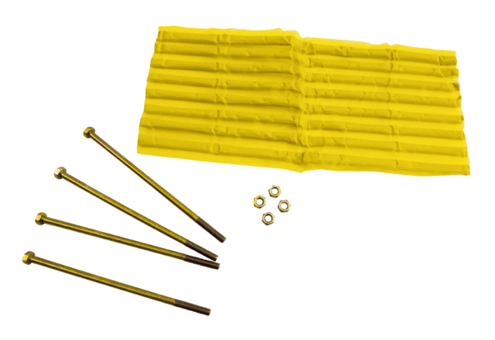Akcesoria do ścian z pustaków szklanych ZG 22Opakowanie jednostkowe: 1 sztukaAsortyment: C
Numer artykułu: 0093.0156Producent: MAICO

